ФЕДЕРАЛЬНОЕ АГЕНСТВО ПО ОБРАЗОВАНИЮ
Томский политехнический университет
______________________________________________

“Утверждаю”
Декан МСФ
_________ Р. И. Дедюх
“____”_________ 2010 г.

ТЕХНОЛОГИЧЕСКИЕ ОСОБЕННОСТИ СВАРОЧНЫХ ДУГ

Методические указания к выполнению лабораторных работ
по курсу «Теория сварочных процессов» для студентов
специальности 120500

Томск 2010
УДК 621.791.75

Технологические особенности сварочных дуг. Методические указания к выполнению лабораторных работ по курсу «Теория сварочных процессов» для студентов специальности 120500. Томск: Изд. ТПУ, 2010. – 15 с.

Составитель доц., канд. техн. наук Р. И. Дедюх

Рецензент доц., канд. техн. наук Н. А. Азаров

Методические указания рассмотрены и рекомендованы к изданию методическим семинаром кафедры «Оборудование и технология сварочного производства» МСФ 20 мая 2010 года

Зав. кафедрой
доц., канд. техн. наук Б. Ф. Советченко

Одобрено учебно-методической комиссией МСФ
Председатель
комиссии Н. А. Куприянов

Лабораторные работы проводятся с целью закрепления теоретического материала, совершенствования конкретного инженерного мышления и приобретения элементарных навыков самостоятельной постановки отдельных исследований.
Предлагаемые лабораторные работы знакомят с технологическими свойствами сварочных дуг и влиянием на них отдельных факторов, определяющих интенсивность расплавления электрода и проплавление основного металла, характер переноса электродного металла, формирование и качество шва. Они позволяют составить представление о взаимосвязи между физико-химическими процессами в дуге и ее технологическими свойствами, а также о применяющихся методах исследования.
Лабораторные работы выполняются звеньями в 6-7 человек. До начала работы необходимо подготовить соответствующие таблицы для регистрации показаний приборов, записи промежуточных вычислений и окончательных результатов опыта.
Перед началом опытов каждый студент должен внимательно ознакомиться со схемой сварочного поста, схемой и устройством опытной установки, с характеристиками измерительных приборов и методикой измерения ими заданных величин. Необходимо также подготовить сварочные материалы и образцы, отрегулировать режимы сварки и четко распределить обязанности между отдельными членами звена во время эксперимента.
После выполнения опытов следует обработать и проанализировать результаты, построить необходимые графики, диаграммы и представить все материалы для проверки преподавателю. Отдельные опыты, давшие сомнительные результаты, могут быть проверены повторными опытами по указанию преподавателя.
Отчет по результатам лабораторной работы способствует закреплению материала, полученного во время лабораторного занятия, приобретению навыков в систематическом изложении и критическом анализе результатов и поэтому выполняется каждым студентом самостоятельно.
Отчет должен содержать:
- название работы;
- цель работы;
- перечень материалов и оборудования, используемых для выполнения работы;
- порядок и методику выполнения работы;
- результаты работы (таблицы, графики, эскизы);
- анализ полученных данных, выводы.
Оформленный отчет студент сдает для проверки преподавателю перед началом следующей лабораторной работы.

1. ИССЛЕДОВАНИЕ ДУГОВОГО РАЗРЯДА МЕЖДУ УГОЛНЫМИ ЭЛЕКТРОДАМИ (4 часа)

1.1. ЦЕЛЬ РАБОТЫ
1.1.1. Изучить строение и свойства мощного дугового разряда.
1.1.2. Исследовать влияние на дуговой разряд рода и полярности тока, магнитных полей и ферромагнитных масс.

1.2. СОДЕРЖАНИЕ РАБОТЫ
Наиболее удобным объектом для изучения свойств сварочной дуги является электрическая дуга между угольными электродами. Отсутствие плавления материала электрода обеспечивает высокую термоэлектронную эмиссию на катоде, а также интенсивное испарение на аноде, что обеспечивает выявление строения дуги и ее формы. Кроме того, высокая устойчивость такой дуги позволяет изучить ее поведение в условиях воздействия отдельных технологических возмущений.
Известно, что прохождение электрического тока по элементам сварочной цепи, в том числе по свариваемому изделию, создает собственное круговое магнитное поле, напряженность которого зависит от силы сварочного тока.
Столб сварочной дуги является гибким проводником электрического тока, который под воздействием магнитного поля может выталкиваться с места, где магнитные силовые линии более сгущены, в направлении, где они менее сгущены.
В нормальных условиях магнитное поле тока оказывает равномерное симметричное воздействие на столб дуги и дуга не отклоняется. Однако зачастую результирующее магнитное поле вокруг дуги вызывает отклонение столба от нормального положения, что затрудняет процесс сварки. Такое явление называют магнитным дутьем.
На величину магнитного дутья большое влияние оказывают собственное круговое магнитное поле тока, внешние магнитные поля, положение токоподвода, наличие ферромагнитных масс, конфигурация изделия, тип соединения и наличие в них зазоров.
Уменьшение магнитного дутья в основном достигается изменением места токоподвода или размещением дополнительных ферромагнитных масс.

1.3. ОБОРУДОВАНИЕ И МАТЕРИАЛЫ
- сварочный пост постоянного тока, оборудованный приборами (амперметром и вольтметром);
- сварочный пост переменного тока;
- штатив для крепления угольного электрода;
- проекционная линза, смонтированная на щите;
- полупрозрачный экран;
- стальной брус;
- угольные электроды;
- угольная пластина;
- стальная пластина;
- подковообразный магнит,
- прибор для измерения твердости по Роквеллу.

1.4. ПОРЯДОК ВЫПОЛНЕНИЯ РАБОТЫ

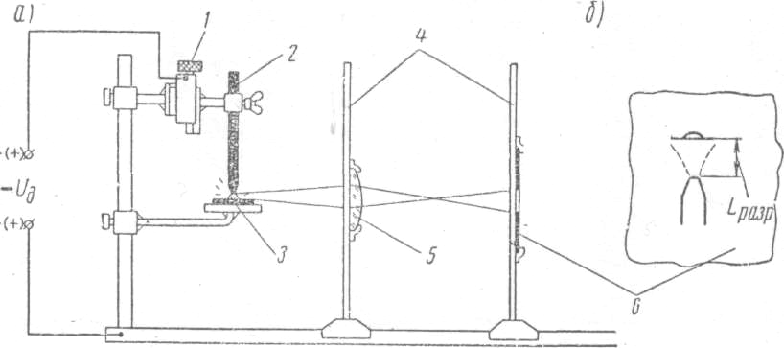
ОПЫТ 1. Между угольным электродом и угольной пластиной с помощью вспомогательного угольного электрода возбудить электрическую дугу при заданном среднем значении сварочного тока. При помощи щита с линзой спроектировать дугу на полупрозрачный экран, добиваясь четкости изображения изменением расстояний между дугой, линзой и экраном (рис. 1). Зарисовать дугу и растягивая ее, определить максимальную длину дуги до разрыва, а также диаметр катодного пятна.

Рис. 1. Схема установки для проектирования сварочной дуги (а) и схема измерения длины дуги (б): 1 – винт для растяжения дуги; 2 – угольный электрод; 3 – угольная пластина; 4 – экраны; 5 – линза; 6 – темное стекло.

Длину дуги измерить, отмечая на экране расстояние между активными пятнами в момент обрыва дуги. Масштаб увеличения определить по диаметру электрода.
Опыт провести:
- на постоянном токе прямой полярности;
- на постоянном токе обратной полярности;
- на переменном токе.
Результаты опыта свести в таблицу: проанализировать полученные данные.

ОПЫТ 2. Возбудить электрическую дугу на постоянном токе прямой полярности между угольным электродом и угольной пластиной. При установившейся дуге зафиксировать величину тока и напряжения дуги. Затем при постоянной длине дуги изменить 5-7 раз силу тока и отметить при этом изменение напряжения дуги. Результаты опыта представить графически в виде кривой, выражающей зависимость U_{д} = f(I_{св}). Опыт провести для двух длин дуг (l₁ = 10 мм, l₂ = 15 мм).
Сопоставить проводимость дугового разряда с проводимостью в металле.

ОПЫТ 3. Возбудить электрическую дугу между угольным электродом и стальной пластиной. Определить максимальную длину ее до разрыва.
Опыт провести:
- на постоянном токе прямой полярности;
- на постоянном токе обратной полярности;
- на переменном токе.
Результаты сравнить с результатами опыта 1.

ОПЫТ4. Определить влияние токоподвода на магнитное дутье. Для этого первоначально возбудить угольную дугу в середине стальной пластины, а затем по ее краям. При этом спроектировать дугу на полупрозрачный экран и зарисовать.
Опыт провести:
- на постоянном токе прямой полярности;
- на постоянном токе обратной полярности;
- на переменном токе.
Сделать вывод о влиянии рода тока и полярности на магнитное дутье.

ОПЫТ 5. Изучить поведение дуги в близи ферромагнитных масс. Для этого возбудить угольную дугу на расстоянии 10-15 мм от стального бруса. Уяснить сущность происходящего явления и зарисовать расположение дуги.
Опыт провести:
- на постоянном токе прямой полярности;
- на переменном токе.

ОПЫТ 6. Изучить влияние внешнего постоянного магнитного поля на поведение сварочной дуги. Для этого возбудить дугу между угольной пластиной и угольным электродом. Во время горения дуги поднести к ней подковообразный магнит. Изменить направление магнитного поля магнита поворотом его на 180⁰. Объяснить сущность происходящего явления и нарисовать магнитные поля дуги и магнита.
Опыт провести на постоянном токе прямой полярности.

ОПЫТ 7. Установить влияние полярности тока на насыщение основного метала углеродом. Для этого возбудить дугу постоянного тока прямой полярности между угольным электродом и зачищенной до блеска пластиной из низкоуглеродистой стали и проплавить небольшой ее участок. Опыт повторить при обратной полярности.
После охлаждения пластину зачистить на круге и измерить твердость по Роквеллу проплавленных участков и основного металла. Сопоставить твердость участков с твердостью основного металла.

1.5. КОНТРОЛЬНЫЕ ВОПРОСЫ
1.5.1. Из каких участков состоит сварочная дуга?
1.5.2. Какие процессы протекают в отдельных участках сварочной дуги?
1.5.3. Как влияют на поведение дугового разряда и его характеристики род тока, полярность и материал электрода?
1.5.4. Как влияют на поведение сварочной дуги собственное и внешнее магнитные поля?
1.5.5. Почему сварочная дуга отклоняется к ферромагнитной массе?
1.5.6. Почему резко возрастает твердость стали при проплавлении ее угольной дугой на токе обратной полярности?

2.ИССЛЕДОВАНИЕ ИОНИЗИРУЮЩЕГО ДЕЙСТВИЯ
РАЗЛИЧНЫХ ВЕЩЕСТВ И ПОКРЫТИЙ ЭЛЕКТРОДОВ (2 часа)

2.1. ЦЕЛЬ РАБОТЫ
2.1.1. Освоить методику определения ионизирующей способности различных веществ по разрывной длине дуги.
2.1.2. Исследовать влияние ионизирующей способности различных компонентов электродных покрытий, вида покрытия и диаметра промышленных электродов на устойчивость сварочной дуги.

2.2. СОДЕРЖАНИЕ РАБОТЫ
Для успешного использования сварочной дуги в качестве рабочего инструмента технологического процесса сварки она должна обладать не только соответствующими энергетическими и силовыми характеристиками, но и достаточной степенью устойчивости.
Возникновение дугового разряда между металлическими электродами обусловлено эмиссией электронов с поверхности катода и последующей ионизацией газовой атмосферы межэлектродного промежутка. Указанные процессы сопровождаются затратой энергии, которая тем больше, чем выше работа выхода электронов $ϕ$ и потенциал ионизации атомов или молекул U_{i}. Следовательно, чем ниже $ϕ$ и U_{i}, тем легче создать проводящую атмосферу (образовать из нейтральных частиц заряженные: электроны и положительные ионы), необходимую для поддержания дугового разряда. Поэтому для повышения устойчивости сварочной дуги , определяемой обычно длиной дугового промежутка при естественном обрыве, в состав электродных покрытий, наполнителей порошковых проволок, флюсов вводят вещества, обладающие более низким потенциалом ионизации и соответственно более низкой работой выхода по сравнению с железом. Такими веществами являются химические соединения натрия, калия, кальция и др. При наличии в дуге паров легко ионизирующихся элементов снижается эффективный потенциал ионизации U_{эф} газа в межэлектродном промежутке, а также уменьшается работа выхода электронов с катода, поскольку значения $ϕ$ тесно связано с потенциалом ионизации (табл. 1). В результате этого электропроводность межэлектродного промежутка возрастает, что повышает устойчивость дуги в целом.

Таблица 1
Элемент | Cs | К | Na | Ba | Al | Ca | Ti | Mn | Fe
U_{i}, В | 3,89 | 4,34 | 5,14 | 5,19 | 5,95 | 6,11 | 6,8 | 7,4 | 7,83
$ϕ$, В | 1,89 | 2,15 | 2,27 | 2,29 | 3,74 | 2,76 | 4,09 | 3,95 | 4,74

Ионизирующее действие материалов определяется не только величиной потенциала ионизации, но и упругостью пара данного соединения или простого вещества, так как упругость пара определяет скорость испарения и тем самым концентрацию легкоионизирующихся атомов в атмосфере дуги. Поэтому эффективный потенциал ионизации U_{эф} любой газовой смеси определяется не только потенциалами ионизации компонентов, но и их концентрацией в дуговом промежутке.
$U_{\text{эф}}=−\frac{T}{\text{5800}}\text{ln}\sum_{1}^{к}{ν_{i}^{\frac{1}{2}}е^{−\frac{\text{5800}U_{i}}{T}},}$ (1)
где Т – абсолютная температура; $ν_{i}$− концентрация компонента; U_{i} – потенциал ионизации компонента.
Как видно из уравнения (1), наличие в газовой смеси даже небольших концентраций веществ с малым потенциалом ионизации резко снижает ее эффективный потенциал ионизации.

2.3. ОБОРУДОВАНИЕ И МАТЕРИАЛЫ
- сварочный пост постоянного и переменного тока с электроизмерительными приборами;
- масштабная линейка;
- стальная пластина;
- стальные электроды (голые);
- промышленные покрытые электроды УОНИ-13/55 и МР-3;
- мел (СаСО₃);
- поташ (К₂СО₃);
- плавиковый шпат (СаF₂);
- песок (SiO₂);
- флюс АН-348;
- заточенный угольный электрод;

2.4. ПОРЯДОК ВЫПОЛНЕНИЯ РАБОТЫ
- зачистить стальную пластину и электрод до металлического блеска;
- закрепить стальную пластину на столе штатива (рис. 2, а);
- установить силу тока короткого замыкания 200 А для стержня диаметром 4 мм;
- закрепить электрод в штатив так, чтобы расстояние от его торца до поверхности пластины было 2…3 мм.
- подключить сварочную цепь;
- зажечь дугу между электродом и пластиной кратковременным замыканием стержня и пластины с помощью заточенного угольного электрода. Отметить показания вольтметра в момент обрыва дуги;
- после естественного обрыва дуги отключить сварочную цепь и замерить разрывную длину дуги, фиксируя расстояние между оплавленным торцом электрода и наплавленным на пластине металлом (рис. 2, б).
Каждый опыт провести три раза, считая разрывной длиной дуги среднее значение. Результаты всех измерений занести в табл. 2.
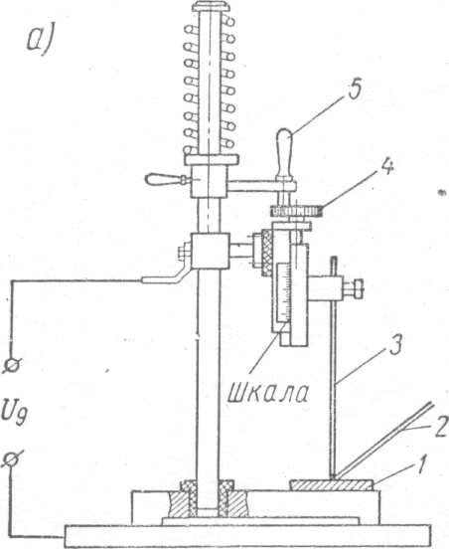

Рис. 2. Установка для измерения разрывной длины дуги (а) и схема ее измерения (б): 1 – стальная пластина; 2 – заточенный угольный электрод; 3 – голый электродный стержень или покрытый электрод; 4 – маховик; 5 – рукоятка.

Таблица 2
Наименование  вещества, марка электрода, флюса | Род  тока и  полярность | Напряжение в момент  обрыва дуги, В |  |  |  | Разрывная длина  дуги, мм
Наименование  вещества, марка электрода, флюса | Род  тока и  полярность | Замер  1 | Замер  2 | Замер  3 | Среднее значение | Замер  1 | Замер  2 | Замер  3 | Среднее  значение
По данным таблицы построить нарастающую по разрывной длине дуги диаграмму для всех использованных в работе веществ, флюсов, электродов.

ОПЫТ 1. Изучить зависимость разрывной длины дуги от вида исследуемого вещества. Опыт провести на постоянном токе прямой полярности при возбуждении дуги между металлическим стержнем и пластиной с исследуемыми веществами.
При выполнении опыта толщина наносимого на пластину слоя исследуемого вещества должна составлять примерно 1 мм. При переходе от одного исследуемого вещества к другому необходима тщательная очистка электрода и пластины, так как даже небольшое количество оставшегося вещества может заметно изменить значения эффективного потенциала ионизации и работы выхода электронов с катода, а следовательно, и разрывную длину дуги.

ОПЫТ 2. Изучить зависимость разрывной длины дуги от вида покрытия промышленных электродов (электроды УОНИ-13/55 и МР-3 диаметром 4 мм). Опыт провести:
- на постоянном токе прямой полярности;
- на постоянном токе обратной полярности;
- на переменном токе.

ОПЫТ 3. Определить зависимость длины дуги естественного обрыва от диаметра электрода (электрод марки МР-3 диаметром 3, 4 и 5 мм). Опыт провести на постоянном токе прямой полярности.

2.5. КОНТРОЛЬНЫЕ ВОПРОСЫ
2.5.1. Электронная эмиссия, виды эмиссии.
2.5.2. Потенциал ионизации, работа выхода электронов с катода и их влияние на устойчивость горения дуги.
2.5.3. Какие элементы способствуют увеличению разрывной длины дуги и почему?
2.5.4. Что принято понимать под степенью ионизации плазмы и эффективным потенциалом ионизации?
2.5.5. Какие элементы способствуют ионизации дугового промежутка при сварке электродами марок МР-3 и УОНИ-13/55?

3. ИССЛЕДОВАНИЕ ДУГОВОГО РАЗРЯДА НА ПЕРЕМЕННОМ
ТОКЕ

3.1. ЦЕЛЬ РАБОТЫ
Исследовать особенности дугового разряда на переменном токе между электродами из одинаковых и разных материалов.

3.2. СОДЕРЖАНИЕ РАБОТЫ
Известно, что при сварке металлов в качестве источника теплоты с точки зрения экономической целесообразности предпочтительно использование дугового разряда на переменном токе. Однако электрические и тепловые процессы, происходящие в такой дуге, имеют некоторые особенности, которые оказывают существенное влияние на устойчивость дуги и работу источников питания.
Дуга переменного тока является прерывистой дугой. При питании дуги от источника с синусоидальным напряжением ток и напряжение дуги периодически изменяет величину и направление. Однако дуговой разряд может существовать лишь при определенном минимальном значении напряжения:
U_{д}=U_{к}+U_{а}+E_{cт}L_{ст},
где U_{к} и U_{а} – падение потенциала в катодной и анодной областях дуги; E_{ст} – напряженность электрического поля в столбе дуги; L_{cт} – длина столба дуги.
Когда напряжение переменного тока при изменении его по синусоиде становится меньше значения U_{д} дуговой разряд прекращает свое существование. Поэтому при переходе тока через нуль и перемене полярности в начале и в конце каждого полупериода дуга гаснет, затем по мере увеличения напряжения, она снова возбуждается. Опыт и теоретические расчеты показывают, что даже после кратковременных погасаний дуги плазма столба и приэлектродных областей охлаждается, деионизируется и каждое повторное возбуждение дуги происходит в условиях, требующих кратковременного повышения напряжения на электродах. В результате в начале каждого полупериода на кривой напряжения дуги появляется пик, называемый пиком зажигания.
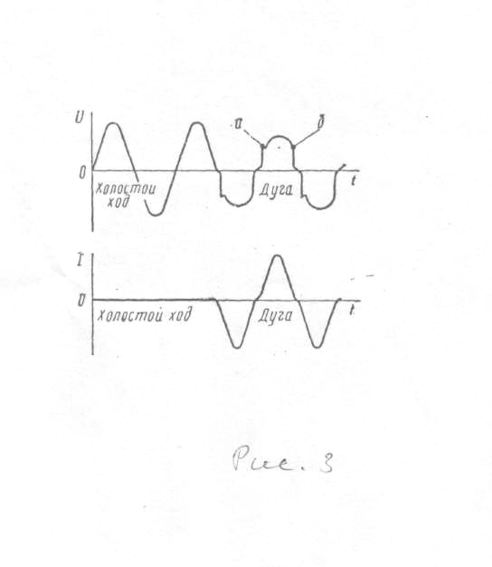
Повторное возбуждение дуги облегчается за счет остаточной термоэлектронной эмиссии катода и остаточной ионизации дугового промежутка. При наличии в дуге паров с низким потенциалом ионизации остаточные термоэлектронные явления наблюдаются более длительное время и в таких дугах пик зажигания может отсутствовать. Чем выше потенциал ионизации дугового газа, тем быстрее он теряет энергию и охлаждается перед повторным возбуждением, тем больше пик зажигания. Если для повторных возбуждений дуги требуются напряжения более высокие, чем амплитуда напряжения холостого хода сварочного трансформатора, дуга повторно не возбуждается и процесс прекращается.
Так как дуга является одним из нелинейных элементов электрической цепи, сопротивление которого зависит от тока, то кривые тока и напряжения дуги, питаемой от источника с синусоидальным напряжением, будут искажены и отличны от синусоид. На рис. 3 представлена осциллограмма дуги на переменном токе с характерными кривыми напряжения и тока. Пик а на кривой напряжения свидетельствует о возникновении дугового разряда, который существует до определенного напряжения (точка б). Таким образом, время горения дуги меньше, чем полупериод, и составляет приблизительно 60…70%. Кривая тока на осциллограмме во время отсутствия дуги показывает очень малые значения тока вследствие остаточной проводимости дугового промежутка.
Рис. 3. Осциллограмма напряжения U и тока I дуги на переменном токе
При детальном рассмотрении осциллограмм можно заметить, что кривые тока и напряжения несколько смещены от нейтральной линии, так как условия эмиссии с торца и поверхности сварочной ванны различны (теплоотвод, распределение плотности тока). Особенно резко заметно это смещение при возбуждении дуги между электродом и изделием из разного материала. В случае существенного различия их физических свойств (работы выхода, теплопроводности и т. д.) и геометрических размеров в двух соседних полупериодах существуют различные дуги, имеющие разные значения напряжения, а следовательно, и тока. Появляется постоянная составляющая тока, т. е. происходит частичное выпрямление переменного тока – так называемый вентильный эффект.
Наличие асимметрии тока и напряжения отрицательно влияет на формирование сварных швов и работу источников питания. Для уменьшения постоянной составляющей тока в сварочную цепь включают неполярные конденсаторы, аккумуляторы или другие устройства, компенсирующие вентильный эффект.
Отмеченные особенности дуги переменного тока можно достаточно просто исследовать с помощью осциллографирования напряжения и тока дуги.

3.3. ОБОРУДОВАНИЕ И МАТЕРИАЛЫ
- сварочный пост переменного тока с электроизмерительными приборами;
- электронный двухлучевой осциллограф с запоминанием;
- угольные электроды диаметром 8…10 мм;
- угольная пластина;
- стальная пластина;
- пластина из сплава АМГ;
- покрытые электроды марки МР-3.
3.4. ПОРЯДОК ВЫПОЛНЕНИЯ РАБОТЫ

ОПЫТ 1. Предварительно ознакомившись с устройством осциллографа, инструкцией по обращению с ним и схемой подключения дуги, снять осциллограмму напряжения холостого хода трансформатора (участок 1). Одновременно с экрана осциллографа зарисовать осциллограмму в масштабе на миллиметровку.
ОПЫТ 2. Возбудить дугу на переменном токе между угольным электродом и угольной пластиной и при постоянной длине дуги снять и зарисовать осциллограмму напряжения и тока дуги (участок 2).
ОПЫТ 3. Повторить опыт, возбудив дугу между угольным электродом и пластиной из сплава АМГ. Снять и зарисовать осциллограмму тока и напряжения (участок3).
ОПЫТ 4. Повторить опыт, возбудив дугу между угольным электродом и стальной пластиной, снять и зарисовать осциллограмму (участок4).
ОПЫТ 5. Произвести наплавку (2…3 см) электродом МР-3 на стальную пластину, снять и зарисовать осциллограмму в процессе наплавки (участок 5).

При просмотре зарисованных осциллограмм на участках 2, 3 и 4 отметить пики зажигания дуги на кривых напряжения, определить время горения дуги за период (приблизительно). Сопоставить характер кривых на участках 2, 3 и 4 с кривыми холостого хода.
На участках 3, 4 определить смещение кривых относительно нейтральной оси, что характеризует выпрямляющее действие дуги. На участке 5 указать места коротких замыканий.
Сделать выводы по работе.

3.5. КОНТРОЛЬНЫЕ ВОПРОСЫ
3.5.1. Какова физическая сущность пика зажигания дугового разряда на переменном токе?
3.5.2. Почему возникает постоянная составляющая тока при аргоно-дуговой сварке алюминия вольфрамовым электродом?
3.5.3. Как можно повысить устойчивость дугового разряда на переменном токе?

4. РЕКОМЕНДУЕМАЯ ЛИТЕРАТУРА
4.1. Дедюх Р. И. Теория сварочных процессов. Физические и технологические свойства электросварочной дуги: Учебное пособие. – Томск: Изд. ТПУ, 2002. – 92 с.
4.2. Теория сварочных процессов: Учебник/ В. Н. Волченко, В. М. Ямпольский, В. А. Винокуров и др.; Под ред. В. В. Фролова. – М.: Высшая школа, 1988. – 559 с.

Ростислав Иванович Дедюх

ТЕХНОЛОГИЧЕСКИЕ ОСОБЕННОСТИ СВАРОЧНЫХ ДУГ

Методические указания

Технический редактор Р. Д. Игнатова

Подписано к печати 06.06.2010
Формат 60∙84/16. Бумага офсетная
Плоская печать. Усл. печ. л. 0,87. Уч.- изд. л. 0,79
Тираж 100 экз. Заказ . Бесплатно
Типография ТПУ 634034. Томск, пр. Ленина, 30

